Höft – Fraktur
Dok.ID: 41610

Metodbok Konventionell röntgen
Gemensam rutin för att utföra undersökning på ett säkert och enhetligt sätt.

Förändringar sedan föregående version
Reviderad, smärre förändringar.

Inför undersökningen
Frågeställning | Fraktur
Strålskydd | Kvinnor 15–50 år skall tillfrågas om graviditet.  För övriga strålskyddsregler se kapitel 4.2 och 5.1 i  Strålskydd vid undersökningar och behandlingar med röntgenstrålning
Arbetsplats | Adora  T3
Detektor | Stor i potter, axialbild med liten lös detektor, använd raster.
Bildtagning | - Frontal  - Axial  - Bäckenfrontal (på separat undersökningskort)  4-5. Vridning ramus höger/vänster – på begäran

Bildtagning
Frontal | Fötterna rakt fram, patella rakt ventralt, alternativt använd snedkudde.  Centrera på höftleden.  Kriterier  Hela caput samt cirka 10 cm av  femur ska vara med. | Frontal höger Frontal vänster  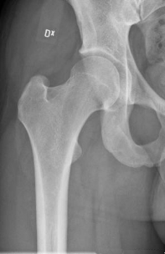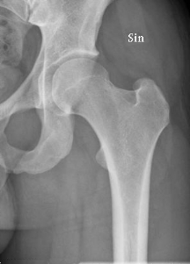
Axial | Använd raster.  Horisontell strålriktning.  Placera det ”icke aktuella” benet i höftställning.  Centrera i leden.  Kriterier  Hela caput samt cirka 10 cm av  femur ska vara med. | Axial höger Axial vänster  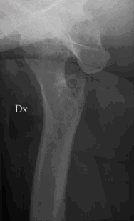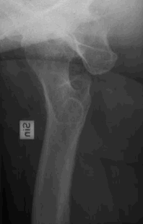
Bäcken | Fötterna rakt fram, patella rakt ventralt.  Centrera cirka 3 cm ovanför symfysen.  Kriterier  Hela bäckenet med på bilden. | Bäcken  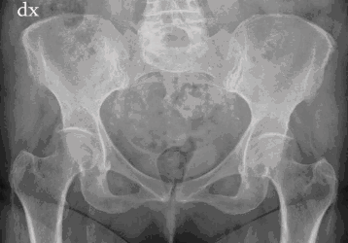

På begäran
Vridning  höger ramus – på begäran | Vrid upp patientens högra sida cirka 45°.  Centrera över symfysen (samt några cm lateralt om medellinjen/  uppvridna sidan). | Vridning höger  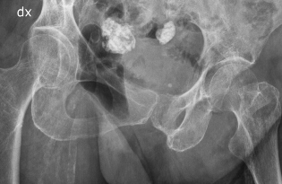
Vridning  vänster ramus – på begäran | Vrid upp patientens vänstra sida cirka 45°.  Centrera över symfysen (samt några cm lateralt om medellinjen/  uppvridna sidan). | Vridning vänster  